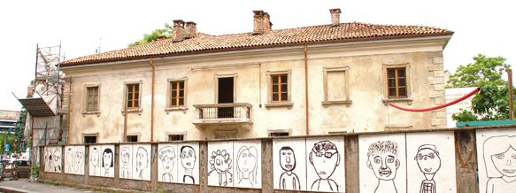

Cascina Cuccagna: verso una nuova socialità urbana...per provare di nuovo ad essere città
Sabato 27 novembre 2010, dalle 9.30 alle 18.30, Cantiere Cascina Cuccagna
Un confronto sulla crisi degli spazi pubblici e le possibilità di rigenerare il tessuto sociale urbano. Partendo delle esperienze più significative attive a Milano e in Italia, si inizierà a definire la linea d'intervento del Progetto Cuccagna nell'ambito sociale.
Con la partecipazione di: Aldo Bonomi, Mauro Magatti, Marco Revelli, Serana Vicari, ADA Stecca, Agenzia per lo Sviluppo Locale di San Salvario, Associazione Amici Parco Trotter, Fondazione Bertini, CGM, Gruppo Abele, Tramemetropolitane.
dalle 9.30 alle 12.30
CRISI E RIGENERAZIONE DELLO SPAZIO PUBBLICO URBANO
Introduce
Sandro Antoniazzi - Associazione Consorzio Cantiere Cuccagna
Esilio della socialità e possibili risposte nella città contemporanea
Mauro Magatti - Università Cattolica di Milano
Il disagio della normalità a Milano
Aldo Bonomi - Istituto di Ricerca Aaster
Ricomporre la polis a partire dal sociale
Marco Revelli - Università del Piemonte Orientale
Modelli di rigenerazione urbana e innovazione sociale
Serena Vicari - Università degli Studi di Milano Bicocca
Sogni e bisogni a Milano. Risorse e vissuti nella Zona 4
Sebastiano Citroni - Università degli studi di Milano Bicocca
dalle 12.30 alle 14.30
PRANZO
Un menu a cura di "Le Cuciniere": pasta al forno con broccoletti alla trapanese, torta salata con verdure di stagione. Costo 10 euro (contributo a favore del Progetto Cuccagna). Prenotazioni a: info@cuccagna.org.
dalle 14.30 alle 18.30
ESPERIENZE E PERCORSI A CONFRONTO
Introduce
Sergio Bonriposi - Associazione Consorzio Cantiere Cuccagna
Ecomuseo Urbano Metropolitano Milano Nord (Tramemetropolitane)
Paesaggi culturali e comunità: riattivare la memoria locale —Silvia Mascheroni
La casa del sole (Associazione Amici del Parco Trotter)
La costruzione di relazioni interculturali in via Padova —Dino Barra
Stecca Temporanea (ADA Stecca)
L'autorganizzazione di spazi di aggregazione per il quartiere Isola e la città —Isabella Inti
G.EN.TE. (Fondazione Bertini)
Nuove relazioni attraverso nuove tecnologie —Giovanni Sironi
Casa del Quartiere San Salvario (Agenzia per lo Sviluppo Locale di San Salvario)
Spazio pubblico e sviluppo locale —Roberto Arnaudo
Welfare Italia impresa sociale (Cgm Gruppo Cooperativo)
Inclusione attraverso il capitale sociale —Johnny Dotti
La Casa del Quotidiano (Gruppo Abele)
La dimensione quotidiana dello spazio pubblico —Lucia Bianco
discussione aperta
Conclusioni
Cristina de Michele - Associazione Consorzio Cantiere Cuccagna
ore 19.30
APERITIVO A FILIERA CORTA e DELIRIUM JAZZ BAND IN CONCERTO
Menù a cura di "Le Cuciniere": insalata di cereali, carote al curry, dhal di lenticchie, creme saporite accompagnate da biscottini salati. Costo: 8 euro (contributo a favore del Progetto Cuccagna). Prenotazioni a: info@cuccagna.org.

